**Міністерство освіти і науки України  
 Національний технічний університет України  
 «Київський політехнічний інститут імені Ігоря Сікорського»  
 Факультет інформатики та обчислювальної техніки  
 Кафедра обчислювальної техніки**

**Лабораторна робота №1.5**

з дисципліни  
 «Алгоритми і структури даних»

Виконав: Перевірила:

студент групи ІМ-32 Молчанова А. А.  
 Король Олександр Володимирович  
 номер у списку групи: 15

Київ-2023

**Завдання**

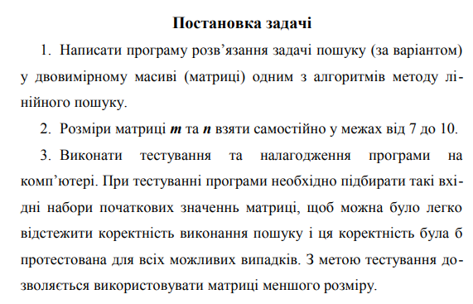

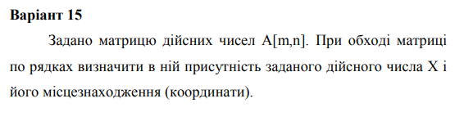

**Текст програми:  
  
  
#include <stdio.h>**

**int main() {**

**int x;**

**int arr[8][9] = {**

**{12, 9, 8, 21, 44, 2, 49, 18, 6},**

**{31, 12, 11, 5, 26, 42, 39, 19, 28},**

**{1, 7, 12, 14, 9, 36, 20, 50, 4},**

**{31, 16, 37, 12, 13, 45, 10, 27, 23},**

**{38, 22, 25, 33, 12, 29, 43, 24, 17},**

**{48, 32, 34, 40, 41, 12, 19, 3, 8},**

**{2, 9, 45, 7, 14, 50, 28, 12, 39},**

**{5, 20, 33, 49, 10, 26, 19, 44, 12}**

**};**

**for (int i = 0; i < 8; i++) {**

**for (int j = 0; j < 9; j++) {**

**printf("%3d ", arr[i][j]);**

**}**

**printf("\n"); // Move to the next row**

**}**

**int i, j;**

**int isPresent = 0;**

**printf("Enter x: ");**

**scanf("%d", &x);**

**for (i = 0; i < 8; i++) {**

**isPresent = 0;**

**for (j = 0; j < 9; j++) {**

**if(x == arr[i][j]) {**

**printf("in %d row number %d is at %d index\n", i,x,j);**

**isPresent = 1;**

**}**

**}**

**if(isPresent==0) {**

**printf("there are no number %d in the %d row\n", x,i);**

**}**

**}**

**return 0;**

**}**

**Тестування програми:**

